**23/04/2019**

* Se inicia la lectura de los requisitos del proyecto
* Se inicia la redacción de la documentación del proyecto
* Se empiezan a ojear distintas páginas webs de partidos políticos para tomar nota y se elige la del Psoe como la más conveniente
* Creación del repositorio en Github
* Se miran las posibles fuentes para las páginas web del proyecto
* Se inicia la creación de identidad para el partido (logo, nombre, eslogan, etc)
* Se eligen como colores(aparte del blanco y negro) el **rojo, verde y gris**
* Se elige el nombre del partido como **Artistas del Traslado Para el Consumo**
* Se elige el logo del partido como un cohete con las siglas **ATPC**, el logo se obtiene de Pixabay y se ponen las siglas mediante Paint 3D
* Se elige como eslogan del partido ‘**Si perdemos, prometemos ser consecuentes con nuestro logo’**
* Se empieza a crear la base de datos, aquí se confronta el problema de organizar las necesidades del partido y su organigrama para poder hacer una base de datos con sentido.

**24/04/2019**

* Se sigue trabajando en la base de datos, se daba por hecho que se iba a tardar mucho menos en completar
* Se cambia la base de datos que estaba medio hecha por la que proporciona Jorge

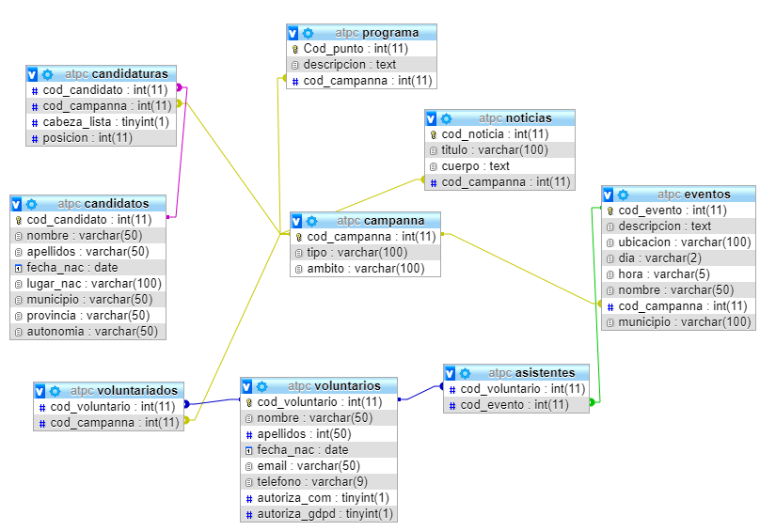

* Se empieza el boceto de la página principal
* Se empieza una búsqueda de plantilla para la web

**25/04/2019**

* Se termina el boceto de la página principal y se empieza su confección

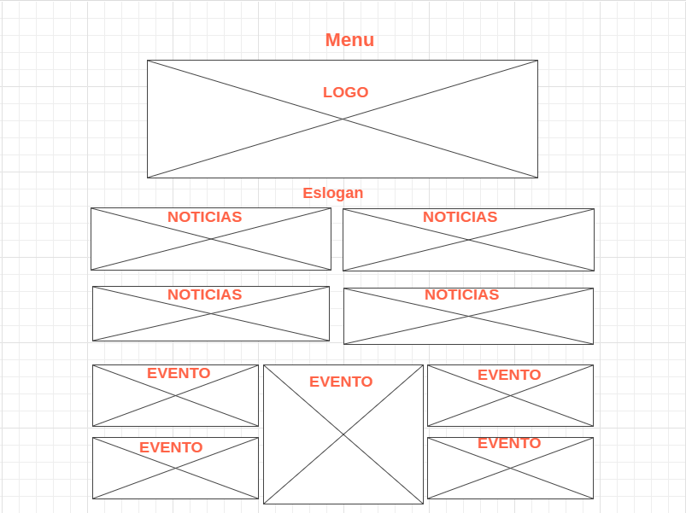

* Se elige [esta plantilla](https://startbootstrap.com/themes/freelancer/) y se empieza a formatear de acuerdo al boceto
* Se empieza a elegir a los políticos para nuestro partido

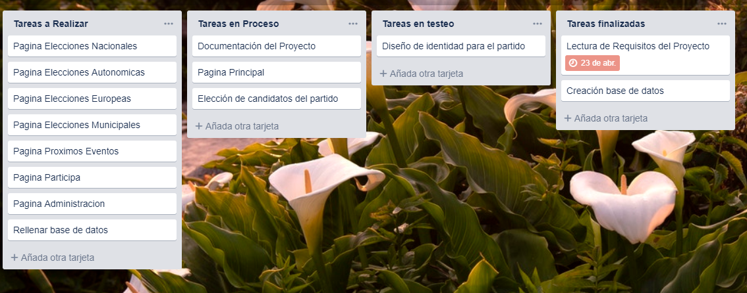

Es un día interesante, se pueden empezar a trabajar las ideas que vamos teniendo con una base y empieza a verse la necesidad de rellenar la base de datos.

**26/04/2019**

* Se empieza a rellenar la base de datos

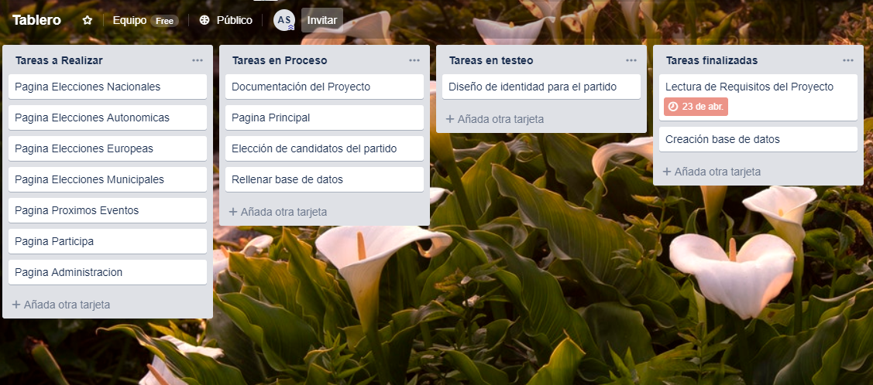

No parece un día muy eficiente debido a que el rellenar la base de datos consume mucho tiempo, pero es algo que he de cerciorarme de que se hace sin errores o podrían arrastrarse a otras partes del proyecto.

**29/04/2019**

* Se pone fecha límite a toda actividad a realizar, empezada o no, para que aunque haya con claridad que apretar en los últimos días no pille de improvisto.

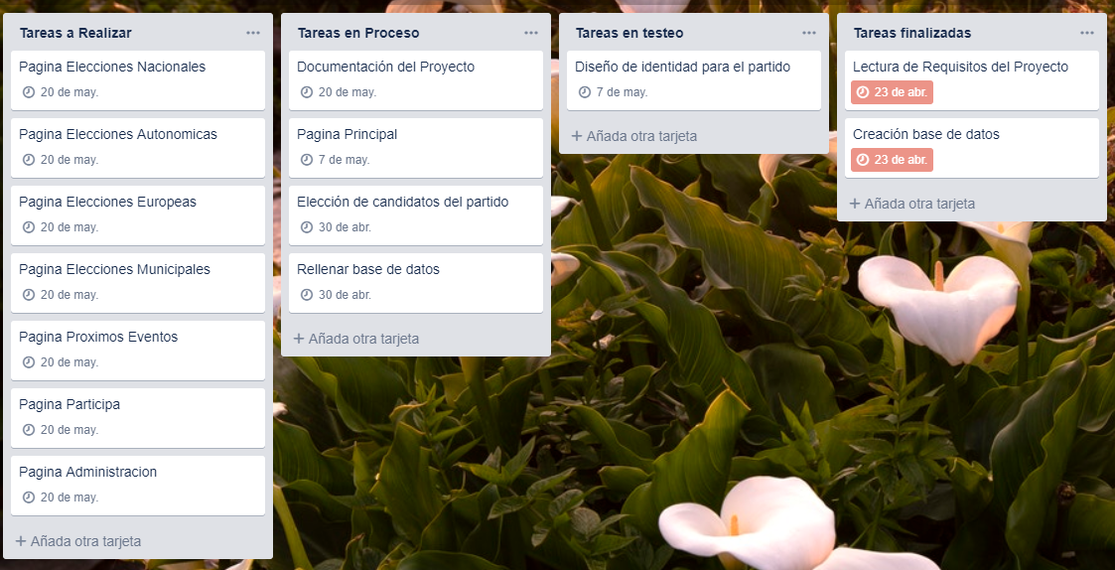

No es un día muy rentable, se echa poco tiempo al proyecto.

**08/05/2019**

* Se sigue retocando la página principal
* Se termina el diseño de la página principal tomando el boceto casi al 100% igual, cambiando un poco la disposición de la parte de eventos al dar problemas
* Se empieza a plantear como crear las clases de java

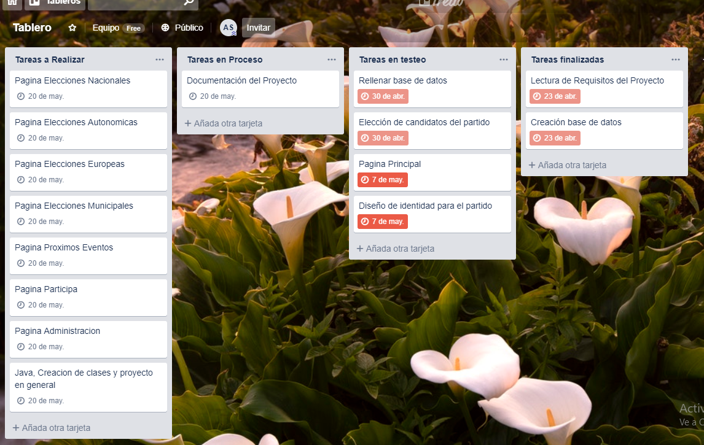

**16/05/2019**

* Se acepta el suspenso en programación lo más enteramente posible y se decide invertir el tiempo que queda en Entornos y Lenguaje de Marcas
* Se termina la página principal
* Se empieza la página de elecciones nacionales
* Se termina la página de elecciones nacionales
* Se empieza la página de elecciones autonómicas
* Se empieza la página de elecciones municipales
* Se empieza la página de elecciones europeas

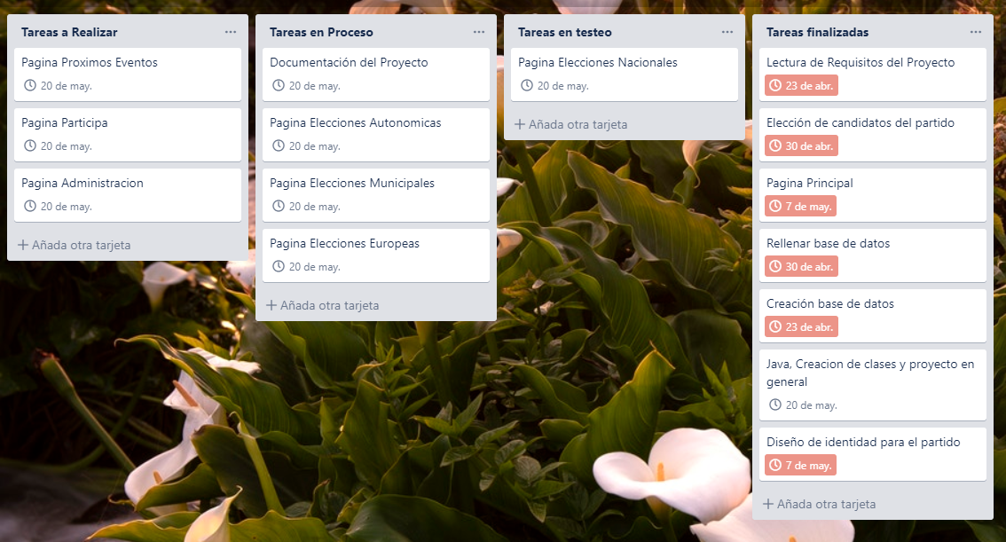

**17/05/2019**

* Commit realizado
* Finalización de bocetos